***Excursion***  
**אפליקציה לחובבי ספורט מוטורי**

**סיפור לקוח:**

***Excursion***- הנה אפליקציית Android .

המשתמש צריך להירשם בשביל לראות את האירועים הקרובים (מפגשים\טיולים)

* מטרת האפליקציה היא לתת מענה לאנשי חובבי ספורט מוטורי לארגן מפגשים וטיולים, כל האנשים שמחזיקים רכבי יוקרה, רכבים משופרים, רכבי אספנות יכולים להיפגש במקום אחד של תצוגת רכבים.
* היום מי שמחפש מפגשים או טיולים מאורגנים הוא חייב לחפש קבוצות ברשתות חברתיות וזה לפעמים ממש קשה למצוא את מה שאנחנו רוצים אז מצאתי שיש אפשרות לשים את כל העניין הזה (מפגשי רכבי ספורט\אופנועים) באפליקציה אחת שיהיה יותר קל להעביר לאנשי עניין כל הידע על האירועים שקשורים לרכבי הספורט והאופנועים בזווית אחת ושיהיה יותר קל לקבל את הידע ממקום אחד.
* לכל משתמש יש פרופיל משלו שיכול לבנות אותו ולעלות את תמונות הרכב שלו ומשתמשים אחרים יכולים להיכנס לפרופיל שלו ולעקוב אחריו ולתת לו לייקים על התמונות
* בעלי העסקים (אוזרי רכב ומוסכים שכוללים שיפורי רכבים) יכולים להוסיף ידיעות ופרסומות בדף החדשות שנכנסים אליו בדף הראשי שנותן למשתמשים לקבל ידע ופרסומות על הדברים שקשורים לרכבים.

**תיאור ממשק :**

* **מסך התחברות:**

במסך התחברות יש את האפשרות להתחבר לאפליקציה.

במידה והמשתמש רשום ניתן להזין את שם המלא והסיסמא.

יש אפשרות לשחזר את הסיסמא במידה ומשתמש רשום ושכח את הסיסמא הוא מכניס את מספר הטלפון שלו ומקבל קוד בהודעת סמס והמערכת תוודא את תקינות הקוד אחרי זה המשתמש מחליף את הסיסמא שלו.

במידה ומשתמש לא רשום נתון אפשרות להירשם כמשתמש חדש ומזין את כל הפרטים שלו כשהוא מסיים המערכת מוודא את מספר הטלפון .המערכת תציג הודעה מתאימה והמשתמש יכול לחזור לדף הראשי ולהיכנס כמשתמש קיים.

* **מסך הרשמה כמשתמש חדש:**

בדף ההרשמה כמשתמש חדש צריך להזין את הפרטים האישיים

1. שם מלא.
2. סיסמה.
3. אימות סיסמה.
4. ת.ז.
5. תאריך לידה כדי לאמת שהמשתמש מעל גיל 18.
6. מספר טלפון.
7. סוג הכלי (רכב ספורט\אופנוע)

אחרי שהמשתמש מזין את הפרטים שלו המערכת תשלח קוד בהודעת סמס לוודא את תקינות מספר הטלפון והמשתמש מזין את הקוד שקבל בהודעה והמערכת מציגה הודעה מתאימה והוא יכול להתחבר כמשתמש קיים.

משתמש שכבר התחבר לאפליקציה הוא נכנס לדף הראשי.

במידה והמשתמש לא בחר סוג כלי אז הוא לא יכול לא לארגן מפגשים וטיולים וגם לא יכול להיכנס למסך טיולים

**מסך שחזור סיסמה:**

בדף שיחזור סיסמא המערכת מבקשת להזין את מספר הטלפון ולאחר מכן תבדוק את המספר ושולחת קוד אימות בסמס המשתמש מזין את הקוד והמערכת מעבירה אותו לדף יצירת סיסמה חדשה אחרי זה המשתמש מקבל הודעה מתאימה .

* **מסך הראשי:**

במסך הראשי המערכת מציגה שלושה אופציות לבחירה, הראשונה היא מפגשים, המשתמש יכול להיכנס לראות את רשימת המפגשים הקרובים.

אופציה שניה היא טיולים, המשתמש יכול להיכנס ולראות את רשימת הטיולים.

אופציה שניה היא חדשות,שהמשתמש יכול לכנס לדף החדשות ולראת את ידיעות של המוסכים וגם את תמונות של המפגשים והטיולים שעברו

במסך הראשי באפליקציה מופיע למתה כפתור אחד ובשאר המסכים מופיע שלושה כפתורים.

יש את הכפתור שמנמצא מצד ימינה זה נותן להיכנס לדף הפרופיל של המשתמש.

והכפתור האמצעי זה מוצג בצורה (+) שנותן מלאה אפשריות לפי הדף שהמשתמש נמצאה בו:

* בדף המפגשים הכפתור פלוס נותן אפשרות לארגן מפגש.
* בדף טיולים הכפתור פלוס נותן אפשרות לארגן טיול.
* בדף החדשות הכפתור פלוס נותן אפשרות לעלות סטורי (תמונות) ולבעלי העסקים נותן לפרסם ידיעות שקשורים לרכבים.

הכפתור השלישי נותן אפשרות לחזור לדף הראשי.

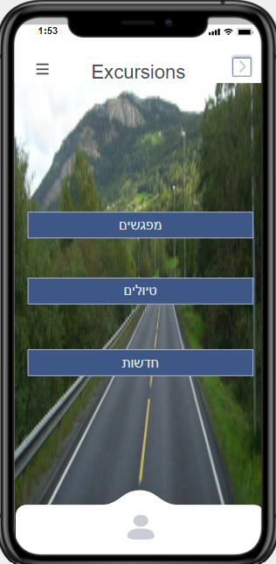

* **מסך מפגשים:**

במסך המפגשים המערכת מציגה לנו את רשימת המפגשים הקרובים אחד מתחת לשני עם תמונה למפגש ושם המשתמש שפרסם את זה ושם ניתן לבחור את המפגש הכי מתאים למשתמש שאחר כך הוא יכול ללחוץ על התמונה ולהיכנס לפרטים של המפגש.

בנוסף האפליקציה נותנת גם אפשרות למשתמש להיות מארגן המפגש שהוא חייב ללחוץ על הכפתור ( + ) שנמצא למתה באמצע.

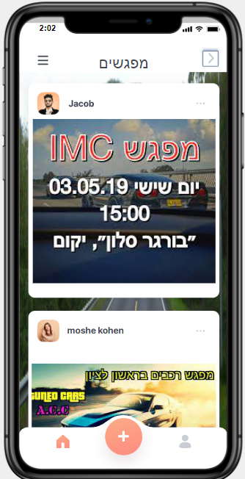

* **מסך פרטי המפגש:**

מסך פרטי המפגש המערכת מציגה את פרטים של המפגש שנותנת למשתמש לגלות ברשימה ולבחור את המפגש המתאים לו .

המערכת מאפשרת למשתמש להיות מארגן מפגש שהמשתמש ילחץ על הכפתור שמופיע באמצע המסך למטה והמערכת תעביר אותו למסך ארגן מפגש

* **מסך ארגן מפגש:**

במסך ארגון מפגש המשתמש אמור להזין פרטי המפגש :

1) תמונה לדמיין את מפגש

2) תאריך המפגש

3) מיקום המפגש

4) תנאי המפגש (איזו רכבים או המאפיינים של הרכבים שיכולים להצטרף למפגש)  
5) עלות כרטיס כניסה למפגש .

6) הערות נוספות

* **מסך הצטרף למפגש:**

המערכת במסך הצטרף למפגש מבקשת מהמשתמש להזין את פרטי הרכב שלו והמערכת בודקת את הפרטים מעבירה אותו להכניס את פרטי כרטיס האשראי כדי לקנות כרטיס כניסה למפגש והמערכת בודקת את פרטי כרטיס האשראי ואחר כך מציגה הודעה מתאימה במסך

* **מסך הטיולים :**

בדף הטיולים המשתמש יוכל לראות את כל הקבוצות של המטיילים ולבחור הטיול המתאים לו ולהצטרף אליו בנוסף האפליקציה נותנת גם אפשרות למשתמש להיות מארגן הטיול שהוא חייב ללחוץ על הכפתור ( + ) שנמצא למתה באמצע. ואז המערכת מעבירה אותו לדף מארגן טיול.

* **מסך פרטי הטיול :**

בדף פרטי הטיול המשתמש יכול לראות את כל הפרטים של הטיול:

1. שם הטיול.
2. תאריך הטיול.
3. נקודת התחלה.
4. נקודת סיום.
5. תנאים למצטרפים.
6. הערות.

אחרי שהמשתמש לוחץ על כפתור הצטרף המערכת מעבירה אותו למסך הכנסת פרטי הרכב ואחרי שהוא הצטרף המערכת מציגה כפתור פרטי המשתמשים שנותן למשתמש לראות את המשתמשים שמצטרפים לטיול גם את מספר הטלפון שלהם כדי לצור איתם קשר.

* **מסך הצטרפות לטיול:**

במסך של הצטרפות לטיול פה המשתמש מכניס את פרטים של הרכב שלו:

1) מספר לוחית רישוי

2) סוג הרכב.

3) נפח מנוע.

4) שנת יצור.

5) מספר טלפון.

אחרי שהמשתמש מסיים להכניס את פרטים הוא לוחץ על הכפתור שמופיע בסוף המסך מצד שמאלה והמערכת שולחת קוד בסמס לאימות את מספר הטלפון שהמשתמש הזין מקודם וגם המערכת בודקת את פרטים של הרכב אם מתאימים לתנאי הטיול.

* **מסך ארגון טיול:**

במסך ארגון טיול המשתמש אמור להכניס את הפרטים של הטיול ואחרי שהמשתמש מסיים המערכת תבדוק את כל הפרטים שהמשתמש הזין ואחרי הבדיקה אם הכל היה רלוונטי המערכת מוסיפה את הטיול לרשימת הטיולים בדף טיולים.

* **מסך הפרופיל האישי של המשתמש**:

במסך הפרופיל של המשתמש המערכת מציגה את התמונה האישית של המשתמש ואת מספר העוקבים ומספר הלייקים של המשתמש ואת כל התמונות שהמתמש העלאה לאפליקציה

